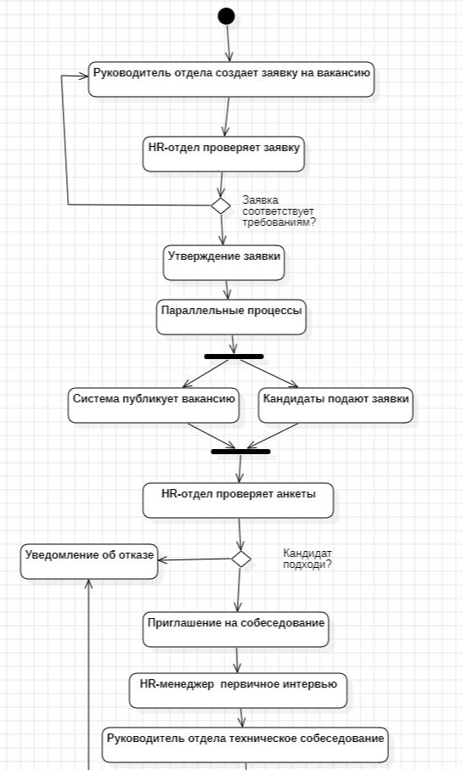

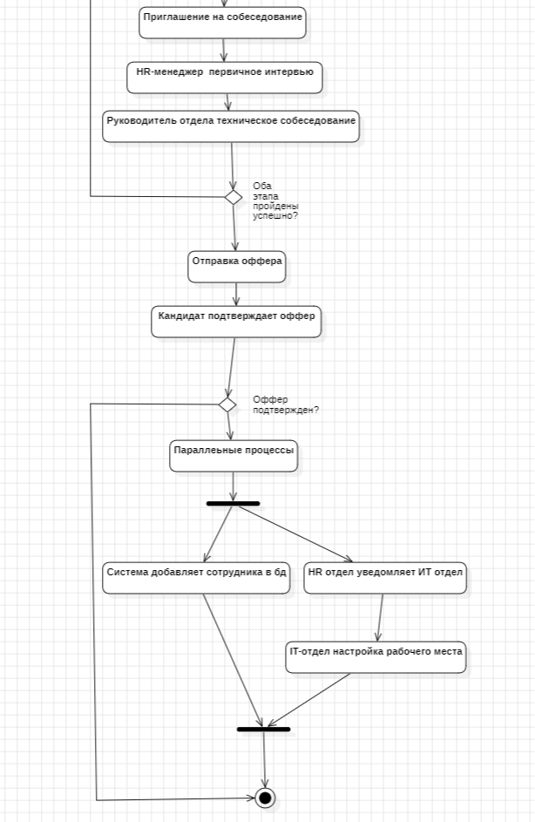

Тақырып: Қызметкерлерді жұмысқа қабылдау процесін басқару жүйесі
Қызмет диаграммасы ірі компаниядағы жаңа қызметкерді жұмысқа қабылдау процесін толық сипаттайды. Бұл процесс бос жұмыс орнына өтінім жасаудан бастап, жаңа қызметкер үшін жұмыс орнын дайындауға дейінгі барлық кезеңдерді қамтиды.

1. Процестің сипаттамасы
Процесс бөлім басшысының бос жұмыс орнына өтінім жасауынан басталады. Осыдан кейін өтінім тексеру үшін HR-бөлімге жіберіледі.
Егер өтінім компания талаптарына сәйкес келсе, HR-бөлім оны бекітеді және вакансия компания сайтында жарияланады. Егер өтінім дұрыс толтырылмаған немесе талаптарға сай болмаса, бөлім басшысына түзету қажет екені туралы хабарлама жіберіледі, содан кейін процесс қайтадан бастапқы кезеңге оралады.
Вакансия жарияланғаннан кейін үміткерлер өтінім бере бастайды. HR-бөлім кандидаттардың анкеталарын талдап, бастапқы іріктеу жүргізеді.
Егер кандидаттың анкетасы сәйкес келмесе, жүйе бас тарту туралы хабарлама жібереді. Ал талаптарға сай келсе, кандидат сұхбатқа шақырылады.
Келесі кезең – сұхбат. Алдымен HR-менеджер үміткермен алғашқы сұхбат жүргізіп, оның жеке қасиеттерін, мотивациясын және жалпы сәйкестігін бағалайды. Содан кейін бөлім басшысы техникалық сұхбат өткізіп, кәсіби дағдыларын тексереді.
Егер екі кезең де сәтті өтсе, кандидатқа оффер (жұмыс ұсынысы) жіберіледі. Егер кем дегенде бір кезеңнен өтпесе, бас тарту туралы хабарлама беріледі.
Оффер алғаннан кейін кандидат шешім қабылдайды. Егер ол ұсынысты қабылдаса, жүйе жаңа қызметкерді компанияның дерекқорына автоматты түрде қосады.
Одан кейін HR-бөлім IT-бөлімге жұмыс орнын дайындау туралы хабарлайды: аккаунт ашу, компьютерді баптау, корпоративтік жүйелерге қолжетімділік беру.
Осы әрекеттер аяқталған соң процесс толық аяқталған болып есептеледі.

2. Шешім қабылдау тармақтары
Диаграммада бірнеше негізгі шешім қабылдау нүктелері бар:
Вакансия өтінімін тексеру:
- талаптарға сәйкес → өтінімді бекіту
- сәйкес емес → түзетуге қайтару
Кандидат анкетасын тексеру:
- сәйкес → сұхбатқа шақыру
- сәйкес емес → бас тарту
Сұхбат нәтижесі:
- сәтті өтті → оффер жіберу
- сәтсіз → бас тарту
Офферді растау:
- расталды → қызметкерді рәсімдеу
- бас тартылды → процесті аяқтау
Бұл тармақтар процесті икемді әрі шынайы етеді.

3. Параллельді әрекеттер
Вакансия бекітілгеннен кейін келесі әрекеттер параллель түрде орындалуы мүмкін:
- вакансияны жүйе арқылы жариялау
- кандидаттардан өтінімдерді қабылдау
Сондай-ақ, оффер расталғаннан кейін:
- қызметкерді дерекқорға қосу
- IT-бөлімді хабардар ету
Параллель процестерді қолдану жұмыс жылдамдығын арттырып, кідірістерді азайтады.

4. Процеске қатысушылар
Бөлім басшысы:
- вакансияға өтінім жасайды
- техникалық сұхбат жүргізеді
- қажет болса өтінімді түзетеді
HR-менеджер / HR-бөлім:
- өтінімді тексереді
- анкеталарды талдайды
- алғашқы сұхбат жүргізеді
- оффер жібереді
- IT-бөлімді хабардар етеді
Кандидат:
- өтінім береді
- сұхбаттан өтеді
- оффер бойынша шешім қабылдайды
Жүйе:
- вакансияны жариялайды
- хабарламалар жібереді
- қызметкерді дерекқорға қосады
IT-бөлім:
- жаңа қызметкер үшін жұмыс орнын дайындайды
Бұл бөлініс әр қатысушының жауапкершілігін нақты анықтауға мүмкіндік береді.
Қорытынды
Қызмет диаграммасы қызметкерлерді жұмысқа қабылдау процесін толық және түсінікті түрде бейнелеуге мүмкіндік береді. Ол әлсіз тұстарды анықтауға және процесті оңтайландыру жолдарын табуға көмектеседі. Тармақталу, параллель процестер және рөлдердің нақты бөлінуі модельді тиімді әрі талдауға ыңғайлы етеді.

